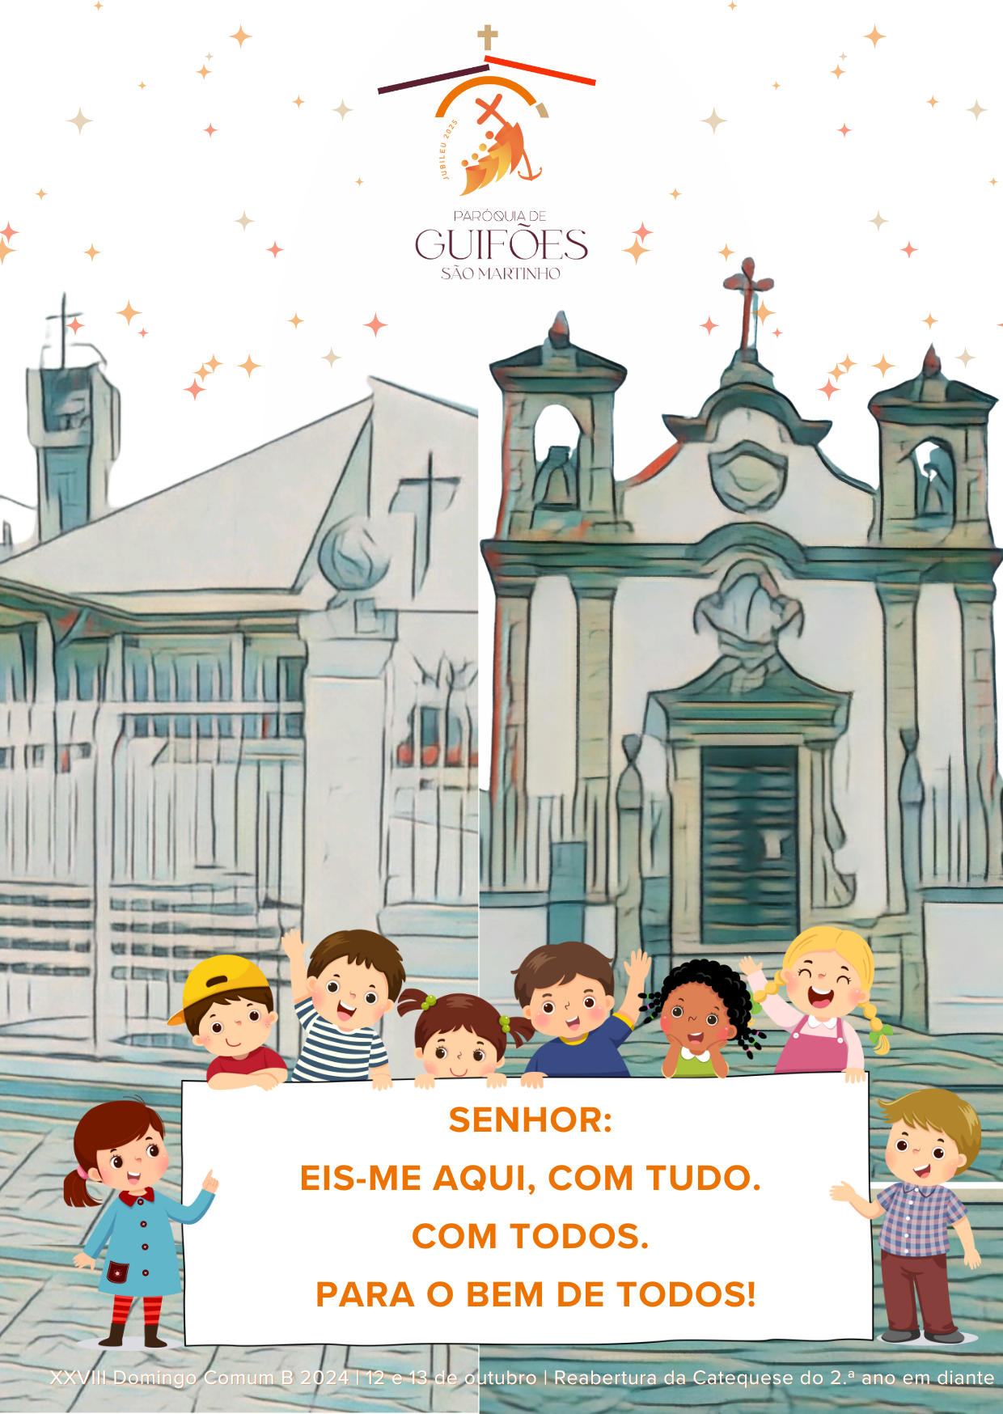

**I. Ritos Iniciais**

**Procissão de entrada**

Integrar Catequista Coordenadora (Ana Pinto) e 6 catequizandos: um por pelos diversos anos da catequese (2.º, 3.º, 4.º, 5.º/6.º; 7.º; Adolescência). Podem ir identificados a catequista com o Guia e os catequizandos com os catecismos. Sobem ao presbitério e aí permanecem até ao início da leitura bíblica.

**Cântico de entrada**

**Saudação inicial**

P. Com Jesus, o Caminho e a caminho, somos todos “peregrinos de esperança”, que viemos de casa, a correr, até Ele. Viemos a Jesus, viemos ao encontro d’Ele, não porque nos falte a saúde ou o dinheiro. Viemos até Jesus, porque queremos alcançar uma vida bela, com um sentido profundo, com uma grande esperança, com uma meta de largos horizontes. Só em Jesus encontramos a vida eterna, aquela vida que não acaba sequer na morte. Jesus é para nós o Caminho, a Verdade e a Vida. Queremos fazer este caminho, como companheiros de viagem, peregrinos de esperança, com todos: pais, catequistas, catequizandos, famílias, comunidade inteira. *Peregrinos de esperança, com todos e para o bem de todos.*

**Ato Penitencial:**

P. Peçamos perdão ao Senhor, porque, às vezes, o nosso entusiasmo por Jesus arrefece ou desaparece, quando damos preferência a outras coisas. Peçamos perdão por tudo o que nos impede de seguir Jesus até ao fim:

P. Pelas vezes em que os nossos bens, os brinquedos, os jogos dos computadores, os telemóveis, nos impediram de Te seguir, Senhor, tem piedade de nós!

R. Senhor, tem piedade de nós!

P. Pelas vezes em que a concorrência das atividades desportivas, das festas de anos, das atividades dos tempos livres, nos impediram de Te seguir, Cristo, tem piedade de nós.

R. Cristo, tem piedade de nós.

P. Pelas vezes, em que a nossa agenda e a má organização dos nossos horários, nos impediram de Te seguir, Senhor, tem piedade de nós! R. Senhor, tem piedade de nós!

**Oração coleta**

Catequizandos e catequista coordenadora deixam o presbitério

**LITURGIA DA PALAVRA**

1.ª leitura – forma abreviada – Ana Freitas

**Leitura do Livro da Sabedoria**

Orei e foi-me dada a prudência;

implorei e veio até mim o espírito de sabedoria.

Considerei a riqueza como nada.

Amei a sabedoria mais do que a saúde e a beleza

e decidi tê-la como luz,

porque o seu brilho jamais se extingue.

Com ela me vieram todos os bens

e, pelas suas mãos, riquezas inumeráveis.

Palavra do Senhor.

R. Graças a Deus.

**Salmo 89(90):** Enchei-nos da Vossa misericórdia. Será ela a nossa alegria.

Omitir a 2.ª estrofe.

2.ª leitura – forma abreviada – Ana Isabel

**Leitura da Epístola aos Hebreus**

A Palavra de Deus é viva e eficaz,

mais cortante que uma espada de dois gumes:

ela é capaz de discernir os pensamentos

e intenções do coração.

Não há criatura que possa fugir à sua presença:

tudo está patente e descoberto a seus olhos.

É a ela que devemos prestar contas.

Palavra do Senhor.

R. Graças a Deus

**Aclamação ao Evangelho** (Mt 5,3): Aleluia…

**Evangelho** – forma breve – prevista no Lecionário – Mt 10,17-27

**Homilia na reabertura do ano catequético do 2.º ano em diante**

1. Quem se dirige a Jesus? Um homem. Como se chama? Não sabemos. Este homem anónimo, sem nome, sou eu, és tu, pode ser qualquer um de nós!
2. A quem se dirige ele? A Jesus.
3. Como se dirige ele a Jesus? Correndo. Há nele a pressa dos jovens, a pressa de um mundo novo, a pressa de uma vida nova, a pressa da felicidade.
4. Como trata ele Jesus? Trata-O por «Bom Mestre». Ele sabe que Jesus é a Palavra do Pai; é a Sabedoria de Deus em pessoa. Ele tem o segredo da felicidade!
5. E como reage Jesus? Jesus confirma que «Bom» é um só, Bom é Deus. É de Deus que procede toda a bondade. Se alguma vez fizermos alguma coisa boa, isso significa que foi Deus que o fez em nós e por meio de nós.
6. E que pergunta este homem a Jesus? “*Que hei de fazer para alcançar a vida eterna?”.* Afinal ele tinha tudo o que enche a vida das pessoas, tudo o que as pessoas acham que faz falta para ser feliz: *juventude, saúde e dinheiro na carteira*! E era, além do mais, um homem educado, cumpridor, simpático.
7. Que mais havia de querer aquele homem? Este homem não quer sequer uma cura. Ele quer saber *como alcançar a vida eterna*, porque se a vida presente for boa ou se for longa, de pouco lhe valerá se não for eterna, se não for feliz, se acabar na morte. Ele não quer nada para o encher, de coisas e mais coisas. Ele quer uma Vida que lhe preencha o coração. Ele quer uma vida verdadeira, abundante plena, a Vida, Ele quer Jesus afinal.
8. Estará este homem disposto a tudo para alcançar o prémio da vida eterna? Parece que sim, ao princípio: ele cumpre a lei, ele cumpre os mandamentos, sobretudo no que refere ao próximo. Tem “tudo em dia”.
9. No entanto, Jesus “*espeta-lhe a espada*” no coração e diz-lhe: “*Falta-te uma coisa: vai vender tudo o que tens, dá o dinheiro aos pobres e terás um tesouro no céu. Depois vem e segue-Me*”. Isto foi um vendaval (pior do que a tempestade «kirk»), uma mão cheia de ordens difíceis: *vai, vende, dá, vem, segue-me*!
10. Como reage o homem? O homem ficou chocado com estas palavras e foi-se embora muito triste.
11. Que conclui Jesus? Afinal há algo naquele homem que ele ama mais do que a Deus. Os seus bens impedem-no de O amar verdadeiramente. Ele julga amar a Deus e tem simpatia por Jesus, mas não ao ponto de O pôr em primeiro lugar. Sente-se atraído pela eternidade, mas muito mais pelos bens que possui!
12. Pensemos agora, que este homem, anónimo, sou eu, és tu. Empresta-lhe o teu nome. Temos todos de nos interrogar: *Porque é que dizemos «à boca cheia», que amamos a Deus, que gostamos tanto de Jesus, e tão facilmente O trocámos por coisas que não valem nada? O que nos impede de seguir Jesus? Quais são as riquezas que nos estorvam de O seguir, sem desvios no Caminho?*
13. Neste início da catequese, pensemos em tantos que desistiram, que ficaram pelo caminho, que partiram tristes. E pensemos em nós próprios, que queremos ser discípulos de Jesus, mas temos tanta dificuldade em dar-lhe o primeiro lugar. Tantas vezes o nosso entusiasmo por Jesus arrefece ou desaparece, quando damos preferência a outras coisas!
14. Há tantos bens (os brinquedos, os jogos dos computadores, as atividades desportivas, as festas de anos, as atividades dos tempos livres), que nos impedem de seguir Jesus, de encontrar o tesouro da vida!
15. Jesus fita agora os olhos, olha em redor, para cada um de nós. Jesus olha para ti, para mim, com amor. Diz agora ao Senhor: «*Senhor, eis-me aqui, com tudo o que sou, com tudo o que tenho. É tudo teu. Faz de mim o que quiseres. Livra-me de toda a tralha que atrapalha. Remove os obstáculos que me impedem de Te seguir em cada dia, de Te encontrar especialmente na Catequese e na Eucaristia*».

**III. Compromissos**

**1. Compromisso dos pais**

Diácono: Aproximem-se do altar um pai ou uma mãe, em representação de cada um dos anos de catequese, do 2.º, 3.º, 4.º, 5º e 6.º, 7.º e restantes anos da adolescência. Se contarmos com o 1.º ano (que acolheremos de hoje a oito dias) somos 10 grupos, dos quais 9 se encontram ao sábado e 1 ao domingo. Desejamos ainda formar um grupo para a Catequese com adultos, [Esperar que os pais se perfilem diante do altar]. Levantem-se agora todos os pais (pais e mães), com filhos na Catequese. Inclinai-vos para a bênção e respondei «*sim, quero*», à proposta de compromisso que o nosso Pároco vos faz:

P. Queridos pais: quereis facilitar e acompanhar o acesso dos vossos filhos a esta Casa, para que se aproximem de Jesus e se deixem tocar e salvar por Ele?

Pais: **Sim, quero.**

P. Queridos pais, queridas mães: sois os primeiros e insubstituíveis educadores da fé. Recebei esta garrafa de água, que vos recorda a graça do Batismo, a frescura do Evangelho, a água viva do Espírito Santo derramada sobre todos vós. Lembrai-vos disto: esta garrafa do peregrino, rapidamente se esvazia ao longo do caminho, com a sede do caminhante. É preciso, uma e outra vez, voltar à fonte, para a encher de novo. Guiai e acompanhai os vossos filhos à Igreja, como quem os conduz às fontes de água viva. Lembrai-vos que a Paróquia é como “o fontanário da aldeia a que todos acorrem na sua sede de Deus” (cf. São João XXIII, Papa).

Pároco entrega a garrafa do peregrino, com água, aos pais. Cântico durante a entrega.

**2. Compromisso dos catequistas**

Diácono: Aproximem-se do altar todos os catequistas do 2.º em diante. São 23 Catequistas, dos quais 4, ainda muito jovens, estão na fase inicial do exercício deste ministério. [Esperar que se perfilem diante do altar]. Levantem-se agora os nossos catequistas. Respondei a uma só voz: “*sim, quero*” ao compromisso proposto pelo Pároco.

P. Queridos e queridas catequistas: quereis ser testemunhas da fé, guias espirituais e companheiros de viagem destes catequizandos e catequizandas, no seu caminho de vida cristã?

Catequistas: **Sim, quero.**

P. Queridos e queridas catequistas: sois chamados, do seio da comunidade, em nome da comunidade, a serdes testemunhas da fé e guardiães da memória de Deus. Sois chamados a introduzir e a conduzir os vossos catequizandos à experiência feliz do encontro com Cristo, na Sua Igreja. Sois chamados, sobretudo, a serdes *companheiros de viagem* dos vossos catequizandos, desenvolvendo uma verdadeira arte de acompanhamento, na escuta e na proximidade. Ao entregar-vos esta garrafa, recordo-vos que, do vosso coração, é que deve jorrar uma fonte de água viva, que transbordará para os corações sedentos dos vossos catequizandos. Não lhes ofereçais águia inquinada, que não mata a sede, mas a água viva do Evangelho, para que não morram de sede junto às nossas fontes.

Pároco entrega a garrafa do peregrino, com água, aos catequistas. Cântico durante a entrega.

**3. Compromisso dos catequizandos(as):**

Diácono: Aproximem-se do altar um catequizando ou catequizanda em representação dos vários anos da catequese: 2.º, 3.º, 4.º, 5.º e 6.º, 7.º e restantes anos da adolescência. Somos, à data de hoje, aproximadamente 130 catequizandos, dos quais 92 na fase da infância, 38 na fase da adolescência. [Esperar que se perfilem diante do altar]. Levantem-se agora todos os catequizandos e catequizandas. Respondei «*sim, quero*», à proposta de compromisso que o nosso Pároco vos faz:

P. Queridos meninos e meninas, crianças e adolescentes: quereis ser peregrinos de esperança, caminhando com Jesus, Vosso Guia e Companheiro, de mãos dadas com todos os irmãos e irmãs?

Catequizandos(as): **Sim, quero.**

P.Queridos meninos e meninas, crianças e adolescentes: vou entregar-vos esta garrafa do peregrino. Vós sabeis que a garrafa só mata a sede, se contiver a bebida dentro de si. Vós sabeis que a garrafa não é a fonte. Para a encher, é preciso ir à fonte. É preciso “recarregar”, “encher de novo”.O prazo de validade desta água é de 7 dias. Portanto, cada semana, na tarde de sábado ou na manhã de domingo, ou ao domingo à tarde, nós somos chamados a vir à catequese e à Eucaristia, como quem vai à fonte, que é Cristo, como quem procura um fontanário para a vida, que é esta Casa da Igreja, para nela encontrarmos Jesus, que nos dá a água viva. Jesus dá-nos a beber a frescura do Evangelho. Ele dá-nos, desde o Batismo, uma água viva, que jorra para a vida eterna. Ao receberdes esta garrafa do peregrino lembrai-vos: sem Cristo, a nossa vida é uma garrafa, aparentemente bonita, mas vazia por dentro.

Pároco entrega a garrafa do peregrino, com água, aos catequizandos. Cântico durante a entrega.

**IV. LITURGIA EUCARÍSTICA**

Apresentação dos dons | Cântico de ofertório | Oração sobre as oblatas | Prefácio IX Dominical | Santo | Oração Eucarística II | Ritos da Comunhão

**V. RITOS FINAIS**

**Agenda Pastoral**

1. Quarta-feira, 16 de outubro, às 21h30, na Senhora da Hora, encontro da Equipa Interparoquial da Pastoral Familiar.
2. Quinta-feira, dia 17, às 18h00 (ou no final da Missa das 19h00), confissão dos Crismandos.
3. Sexta-feira, dia 18, às 21h30, em Guifões, encontro da Equipa Interparoquial do Batismo.
4. Sexta-feira, dia 18, às 21h30, Oração do Rosário, pelo Grupo Cenáculos de Oração Missionária.
5. Próximo sábado, dia 19, às 10h30, encontro entre pároco, pais, crianças e catequistas do 1.º ano da Catequese. Este horário diz respeito apenas a este dia.
6. Domingo, dia 20, às 16h00, em Leça da Palmeira, Celebração vicarial do Crisma. Serão crismados 8 jovens e uma pessoa adulta da nossa comunidade.

**Bênção final** – Se convier, de acordo com o andamento e o tempo da celebração

Diácono: Nesta bênção final, em três momentos, o Sr. Padre, em nome de Jesus, impõe as mãos, sobre os féis, distribuídos em três grupos diferentes, para que pais, catequistas e catequizandos recebam uma bênção especial. Comecemos pelos pais e mães, com filhos na catequese: inclinai-vos para a bênção e, no final da oração do Presidente, dai o vosso assentimento e consentimento à graça de Deus, dizendo em voz alta: “***Ámen***”.

P. [Adapt. do Ritual do Batismo]: Deus todo-poderoso, que dá a vida no tempo e na eternidade, abençoe **os pais e as mães** destes catequizandos, para que, pela palavra e pelo exemplo, sejam para seus filhos os primeiros educadores e as primeiras testemunhas da fé em Jesus Cristo, Nosso Senhor.

Pais e Mães: **Ámen.**

Diácono:Catequistas: inclinai-vos para a bênção e, no final da oração do Presidente, dai o vosso assentimento e consentimento à graça de Deus, dizendo em voz alta: “***Ámen***”.

P.[Do Rito da Instituição de Catequistas]:Deus, Pai Santo, que nos fazeis participantes da missão do Vosso Filho e enriqueceis a vossa Igreja com abundantes dons do Espírito Santo, abençoai estes nossos irmãos, escolhidos para o ministério de catequistas. Concedei, nós vos pedimos, que vivam plenamente o seu Batismo, cooperando com os pastores nos diversos géneros de apostolado, para a edificação do vosso Reino, por Cristo, nosso Senhor.

Catequistas: **Ámen.**

Monitor ou Diácono:Crianças e adolescentes da catequese: os últimos são os primeiros. Inclinai-vos para a bênção e, no final da oração do Presidente, dai o vosso assentimento e consentimento à graça de Deus, dizendo em voz alta: “***Ámen***”.

P. [Adapt. do Ritual das Bênçãos]: Pai santo, derramai sobre estas crianças e adolescentes a vossa bênção, para que, à medida que vão crescendo, sob a guia e a companhia dos pais, dos catequistas e da comunidade, cheguem a professar livremente a sua fé e se tornem peregrinos de esperança, na construção do Vosso Reino. Por Cristo, Nosso Senhor.

Catequizandos(as): **Ámen.**

P. A todos vós, abençoe-vos Deus todo-poderoso, Pai, Filho e Espírito Santo.

Todos: **Ámen.**

**Despedida**

Diácono:Peregrinos de esperança, ide em Paz e que o Senhor vos acompanhe.

R. **Graças a Deus.**

Entrega das garrafas aos que não a receberam, junto do altar.

